
г. Екатеринбург, пер.Базовый 39А оф. 412
т. (343)278-22-57;(343)206-43-35 сот.+7-950-552-32-03
E-mail: ekaled@mail.ru Сайт: www.ekaled.ru

ПРОЖЕКТОРЫ СЕРИИ «ПРЕМИУМ»

№ п/п | Наименование товара | Световой поток,  lm | Область применения | Цена, руб. | Внешний вид
1. | Прожектор стационарный общего назначения универсальный на основе светодиодов серии «Премиум», 7 Вт  Цвет: белый холодный (теплый)  Температура свечения:  6000-6500K (2700-3000K)  Напряжение питания: 140-260 V  Угол свечения: 120 °  Потребляемая мощность: 7 W  Кол-во св.диодов: 7  Тип светодиодов: Epistar  Габариты: Ø95 Н70 mm  с подставкой Н120 mm  Вес: 0,535 kg  Класс защиты: IP 65 | 700 | Освещение рекламных вывесок, улиц, дорог, территорий предприятий, помещений | 1600 | 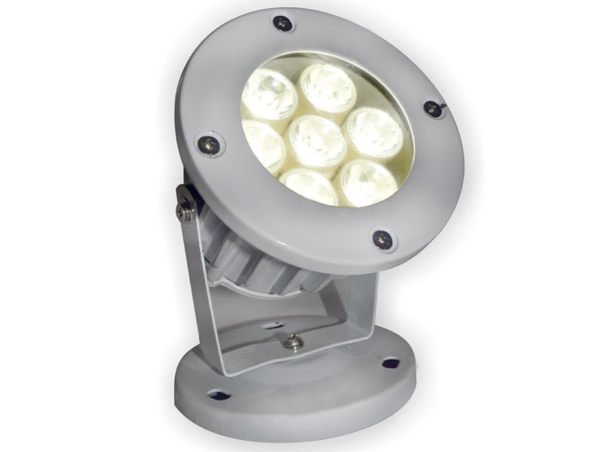
2. | Светильник стационарный общего назначения универсальный на основе светодиодов серии  «Премиум», 9 Вт  Цвет: белый холодный (теплый)  Температура свечения:  6000-6500K (2700-3000K)  Напряжение питания: 140-260 V  Угол свечения: 120 °  Потребляемая мощность: 9 W  Тип светодиодов: Epistar  Габариты,: L140 B95 H120 mm  Вес: 0,4 kg  Класс защиты: IP 54  Аналог: ЛОН 100-150 W | 900 | Освещение рекламных вывесок, улиц, дорог, территорий предприятий, помещений | 1400 | 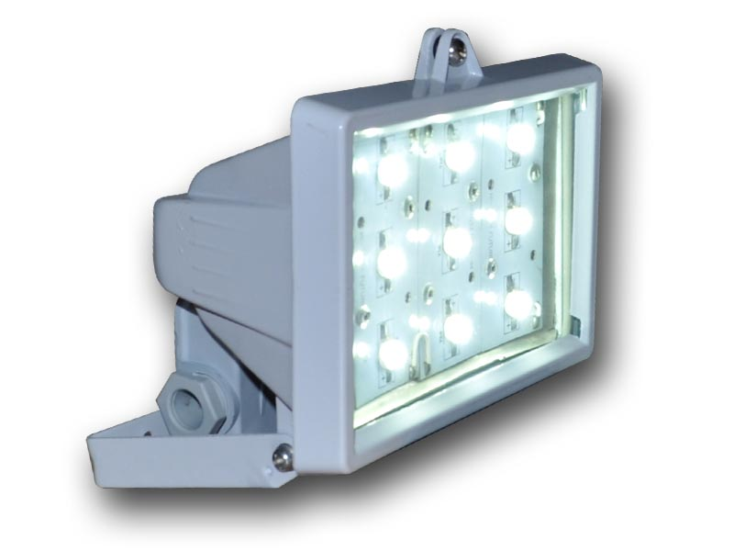
3. | Светильник стационарный общего назначения универсальный на основе светодиодов серии «Премиум», 18 Вт  Цвет: белый холодный (теплый)  Температура свечения:  6000-6500K (2700-3000K)  Напряжение питания: 140-260 V  Угол свечения: 120 °  Потребляемая мощность: 18 W  Тип светодиодов: Epistar  Габариты: L185 B140 H140 mm  Вес: 0,3 kg  Класс защиты: IP 54  Аналог: ЛОН 200-300 W | 1800 | Освещение рекламных вывесок, улиц, дорог, территорий предприятий, помещений | 2300 | 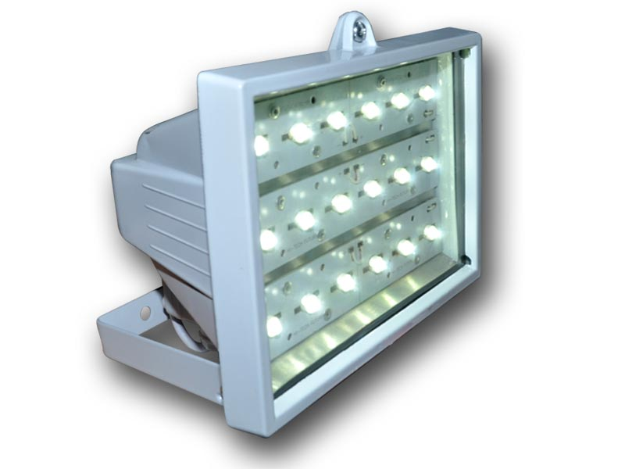
4. | Светильник стационарный общего назначения универсальный на основе светодиодов серии « Премиум», 36 Вт  Цвет: белый холодный (теплый)  Температура свечения:  6000-6500K (2700-3000K)  Напряжение питания: 140-260 V  Угол свечения: 120 °  Потребляемая мощность: 36 W  Габариты: L270 B130 H190 mm  Вес: 0,8 kg  Класс защиты: IP 54  Аналог: ЛОН 300-500 W | 3600 | Освещение рекламных вывесок, улиц, дорог, территорий предприятий, помещений | 4500 | 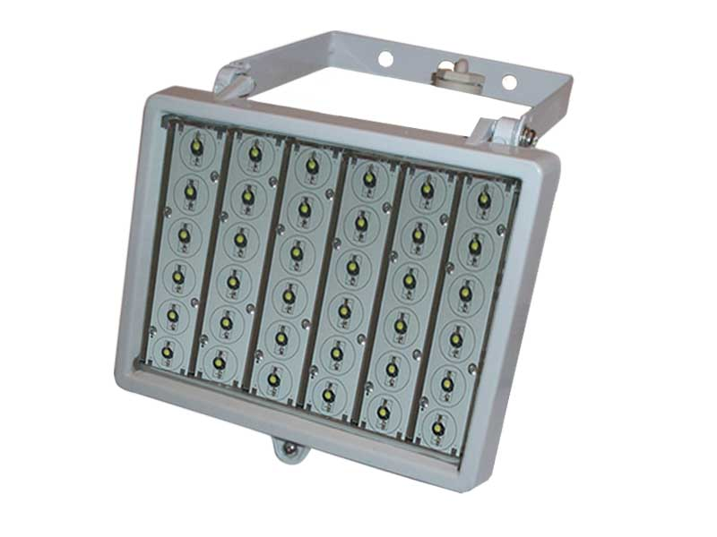
5. | Светильник стационарный общего назначения универсальный на основе светодиодов серии «Премиум», 48 Вт  Цвет: белый холодный (теплый)  Температура свечения:  6000-6500K (2700-3000K)  Напряжение питания: 140-260 V  Угол свечения: 120 °  Потребляемая мощность: 48 W  Тип светодиодов: Epistar  Габариты: L305 B48 H150 mm, подставка: L245 B130 H70 mm  Вес: 3,067 kg  Класс защиты: IP 65  Аналог: ДРЛ 250 W | 4800 | Освещение улиц, территорий предприятий, организаций | 6900 | 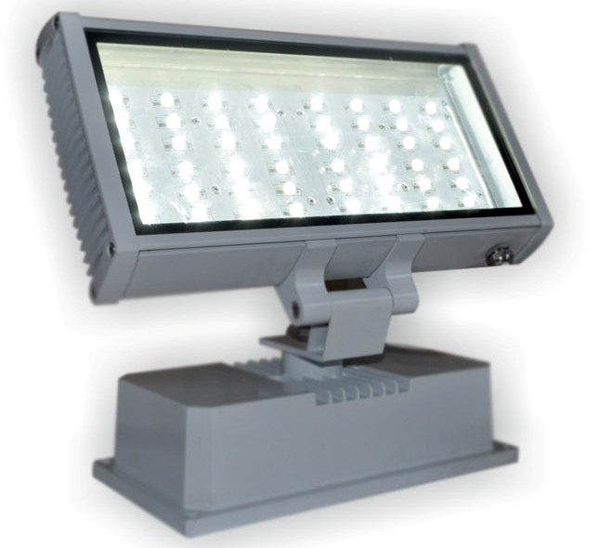

ПРОЖЕКТОРЫ СЕРИИ «ЭКОНОМ»

№ п/п | Наименование товара | Световой поток | Область применения | Цена, руб. | Внешний вид
1. | Светильник стационарный общего назначения универсальный на основе светодиодов серии  «Эконом», 3 Вт, блок линз  Цвет: белый холодный (теплый)  Температура свечения:  6000-6500K (2700-3000K)  Напряжение питания: 220 V  Угол свечения: 120 °  Потребляемая мощность: 3 W  Тип светодиодов: Epistar Габариты: L140 B100 H192 mm  Класс защиты: IP 54  Аналог: ЛОН 20-30 W | 300 | Освещение рекламных вывесок, улиц, дорог, территорий предприятий, помещений | 750 | 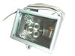
2. | Светильник стационарный общего назначения универсальный на основе светодиодов серии  «Эконом», 4 Вт  Цвет: белый холодный (теплый)  Температура свечения:  6000-6500K (2700-3000K)  Напряжение питания: 220 V  Угол свечения: 120 °  Потребляемая мощность: 4 W  Тип светодиодов: Epistar Габариты: L140 B100 H192 mm  Класс защиты: IP 54  Аналог: ЛОН 40-60 W | 400 | Освещение рекламных вывесок, улиц, дорог, территорий предприятий, помещений | 850 | 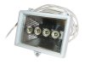

СВЕТОДИОДНЫЕ СВЕТИЛЬНИКИ ОБЩЕГО НАЗНАЧЕНИЯ

№ п/п | Наименование товара | Световой поток | Область применения | Цена, руб. | Внешний вид
1. | Светильник стационарный общего назначения универсальный на основе светодиодов серии  «ЖКХ», 5 Вт  Цвет: белый холодный (теплый)  Температура свечения:  6000-6500K (2700-3000K)  Напряжение питания: 140-260 V  Потребляемая мощность: 5 W  Тип светодиодов: Epistar  Габариты: Ø150 H60 mm  Класс защиты: IP 54  Аналог: ЛОН 50-70 W | 500 | Освещение подъездов домов, лестничных маршей, подсобных помещений | 900 | 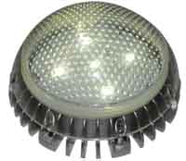
2. | Светильник стационарный общего назначения универсальный на основе светодиодов серии  «ЖКХ», 9 Вт  Цвет: белый холодный (теплый)  Температура свечения:  6000-6500K (2700-3000K)  Напряжение питания: 140-260 V  Потребляемая мощность: 9 W  Тип светодиодов: Epistar  Габариты: Ø150 H60 mm  Класс защиты: IP 54  Аналог: ЛОН 100-150 W | 900 | Освещение подъездов домов, лестничных маршей, подсобных помещений | 1400 | 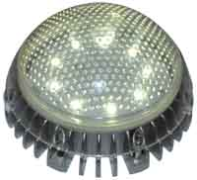
3. | Светильник стационарный общего назначения универсальный  Парково-садовый, 4 Вт  Цвет: белый холодный (теплый)  Температура свечения:  6000-6500K (2700-3000K)  Напряжение питания: 220 V  Угол свечения: 120 °  Потребляемая мощность: 4 W  Тип светодиодов: Epistar  Габариты: L270 B200 H200 mm  Класс защиты: IP 54  Аналог: ЛОН 40-60 W | 400 | Освещение входов в магазины, ландшафтная подсветка | 1200 | 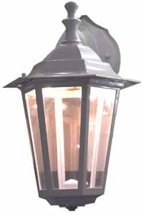
4. | Светильник стационарный общего назначения универсальный на основе светодиодов производственно - бытовой серии, 12 Вт  Цвет: белый холодный (теплый)  Температура свечения:  6000-6500K (2700-3000K)  Напряжение питания: 140-260 V  Угол свечения: 120 °  Потребляемая мощность: 12 W  Тип светодиодов: Epistar  Габариты: L1250 B45 H80 mm  Класс защиты: IP 20  Аналог: люминесцентной лампы 35 - 40 W | 1200 | Освещение производственных и бытовых помещений, предприятий | 1900 | 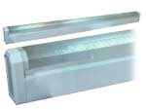
5. | Светильник стационарный общего назначения универсальный на основе светодиодов производственно-бытовой серии, 24 Вт  Цвет: белый холодный (теплый)  Температура свечения:  6000-6500K (2700-3000K)  Напряжение питания: 140-260 V  Угол свечения: 120 °  Потребляемая мощность: 24 W  Тип светодиодов: Epistar  Габариты: L1250 B45 H80 mm  Класс защиты: IP 20  Аналог: люминесцентной лампы 80-100 W | 2400 | Освещение производственных и бытовых помещений, складов предприятий, организаций | 2900
6. | Светильник стационарный общего назначения универсальный на основе светодиодов серии «Армстронг», встраиваемый, 24 Вт  Цвет: белый холодный (теплый)  Температура свечения:  6000-6500K (2700-3000K)  Напряжение питания: 140-260 V  Угол свечения: 120 °  Потребляемая мощность: 24 W  Габариты: L595 B595 H90 mm  Вес: 1 kg  Класс защиты: IP 20  Аналог: люминесцентной лампы 80-100 W | 2400 | Освещение территории офисов, магазинов с конструкцией потолка типа Армстронг | 2900 | 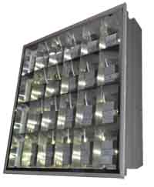
7. | Светильник стационарный общего назначения универсальный на основе светодиодов серии «Армстронг», накладной 24 Вт  Цвет: белый холодный (теплый)  Температура свечения:  6000-6500K (2700-3000K)  Напряжение питания: 140-260 V  Угол свечения: 120 °  Потребляемая мощность: 24 W  Габариты: L595 B595 H90 mm  Вес: 1 kg  Класс защиты: IP 20  Аналог: люминесцентной лампы 80-100 W | 2400 | Освещение территории офисов, магазинов с конструкцией потолка типа Армстронг | 3000 | 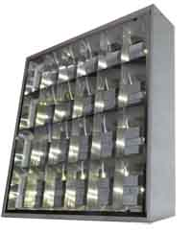
9. | Светильник стационарный общего назначения универсальный на основе светодиодов серии «Армстронг» с матовым стеклом, встраиваемый 24 Вт  Цвет: белый холодный (теплый)  Температура свечения:  6000-6500K (2700-3000K)  Напряжение питания: 140-260 V  Угол свечения: 120 °  Потребляемая мощность: 24 W  Габариты: L595 B595 H90 mm  Вес: 1,2 kg  Класс защиты: IP 20  Аналог: люминесцентной лампы 80-100 W | 2400 | Освещение территории офисов, магазинов с конструкцией потолка типа Армстронг | 3200 | 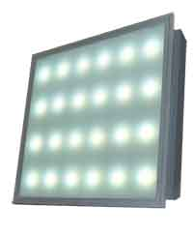
10. | Светильник стационарный общего назначения универсальный на основе светодиодов серии «Армстронг» с матовым стеклом,  Накладной, 24 Вт  Цвет: белый холодный (теплый)  Температура свечения:  6000-6500K (2700-3000K)  Напряжение питания: 140-260 V  Угол свечения: 120 °  Потребляемая мощность: 24 W  Габариты: L595 B595 H90 mm  Вес: 1,2 kg  Класс защиты: IP 20  Аналог: люминесцентной лампы 80-100 W | 2400 | Освещение территории офисов, магазинов с конструкцией потолка типа Армстронг | 3300 | 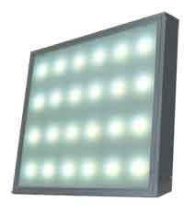
11. | Светильник стационарный общего назначения универсальный врезной на основе светодиодов серии «Армстронг-Премиум», 9 Вт  Цвет: белый холодный (теплый)  Температура свечения:  6000-6500K (2700-3000K)  Напряжение питания: 140-260 V  Угол свечения: 120 °  Потребляемая мощность: 9 W  Габариты: Ø233 Н110 mm  Класс защиты: IP 20  Аналог: люминесцентной лампы 20-25 W | 900 | Освещение территории офисов, магазинов с конструкцией потолка типа Армстронг | 2100 | 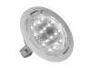
12. | Светильник стационарный общего назначения универсальный на основе светодиодов серии «РКУ», 24 Вт  Цвет: белый холодный (теплый)  Температура свечения:  6000-6500K (2700-3000K)  Напряжение питания: 140-260 V  Угол свечения: 120 °  Потребляемая мощность: 24 W  Тип светодиодов: Epistar  Габариты: L525 B235 H235 mm  Класс защиты: IP 54  Аналог: ДРЛ 150 W  Примечание:  в комплекте с блоком питания | 2400 | Освещение улиц, территорий предприятий, организаций | 4000 | 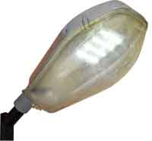
13. | Светильник стационарный общего назначения универсальный на основе светодиодов серии «РКУ», 48 Вт  Цвет: белый холодный (теплый)  Температура свечения:  6000-6500K (2700-3000K)  Напряжение питания: 140-260 V  Угол свечения: 120 °  Потребляемая мощность: 48 W  Тип светодиодов: Epistar  Габариты: L650 B270 H330 mm  Класс защиты: IP 54  Аналог: ДРЛ 250 W | 4800 | Освещение улиц, территорий предприятий, организаций | 6500 | 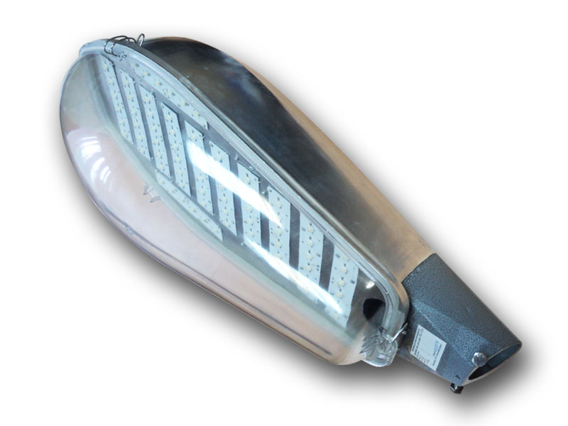
14. | Светильник стационарный общего назначения универсальный на основе светодиодов серии «РКУ», 72 Вт  Цвет: белый холодный (теплый)  Температура свечения:  6000-6500K (2700-3000K)  Напряжение питания: 140-260 V  Потребляемая мощность: 72 W  Тип светодиодов: Epistar  Габариты: L650 B270 H330 mm  Класс защиты: IP 54  Аналог: ДРЛ 400 W | 7200 | Освещение улиц, территорий предприятий, организаций | 9500
15. | Светильник стационарный общего назначения на основе светодиодов серии «НСП», 24 Вт  Цвет: белый холодный (теплый)  Температура свечения:  6000-6500K (2700-3000K)  Угол свечения: 120 °  Напряжение питания: 220 V  Потребляемая мощность: 24 W  Тип светодиодов: Epistar  Габариты: Ø 470 H630 mm  Класс защиты: IP 20  Аналог: ДРЛ 150 W | 2400 | Освещение торговых площадей, складов, спортивных помещений, производственных площадок и других закрытых пространств | 4000 | 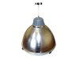
16. | Светильник стационарный общего назначения на основе светодиодов серии «НСП», 48 Вт  Цвет: белый холодный (теплый)  Температура свечения:  6000-6500K (2700-3000K)  Угол свечения: 120 °  Напряжение питания: 220 V  Потребляемая мощность: 48 W  Тип светодиодов: Epistar  Габариты: Ø 470 H630 mm  Класс защиты: IP 20  Аналог: ДРЛ 250 W | 4800 | Освещение торговых площадей, складов, спортивных помещений, производственных площадок и других закрытых пространств | 6500
17. | Светильник стационарный общего назначения на основе светодиодов серии «НСП», 54 Вт  Цвет: белый холодный (теплый)  Температура свечения:  6000-6500K (2700-3000K)  Напряжение питания: 140-260 V  Потребляемая мощность: 54 W  Тип светодиодов: Epistar  Габариты: Ø525 Н560 mm  Класс защиты: IP 20 | 5400 | Освещение торговых площадей, складов, спортивных помещений, производственных площадок и других закрытых пространств | 10100 | 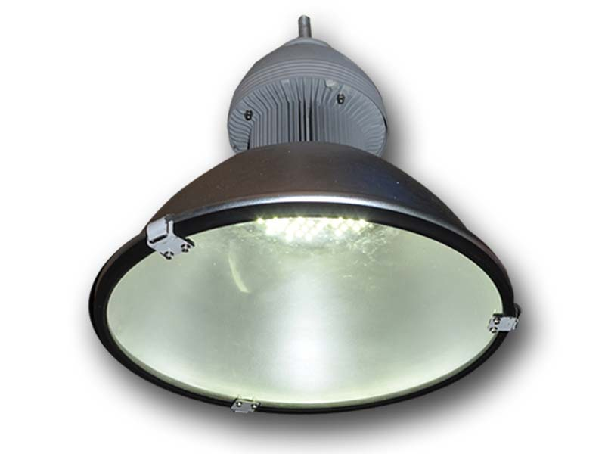
18. | Светильник стационарный общего назначения на основе светодиодов серии «НСП», 90 Вт  Цвет: белый холодный (теплый)  Температура свечения:  6000-6500K (2700-3000K)  Напряжение питания: 140-260 V  Потребляемая мощность: 90 W  Тип светодиодов: Epistar  Габариты: Ø525 Н560 mm  Класс защиты: IP 20 | 9000 | Освещение торговых площадей, складов, спортивных помещений, производственных площадок и других закрытых пространств | 14500
19. | Светильник стационарный общего назначения универсальный на основе светодиодов серии «АЗС», 50 Вт  Цвет: белый холодный (теплый)  Температура свечения:  6000-6500K (2700-3000K)  Угол свечения: 120 °  Напряжение питания: 220 V  Потребляемая мощность: 50 W  Тип светодиодов: Epistar  Габариты: 300*450*100 mm  Класс защиты: IP65 | 5000 | Предназначен для освещения улиц и дорог, навесов АЗС. | 6900 | 